老年康复知多少
RPNE康复展 2025年03月21日 16:31 江西
老年康复
随着我国人口老龄化的到来、老年慢性疾病发病率的逐年升高，老年人口已成为医疗保健服务需求最大的人群，解决老年人的康复医疗问题是当今社会面临的重要挑战。老年康复在其发挥着其重要的功能和作用。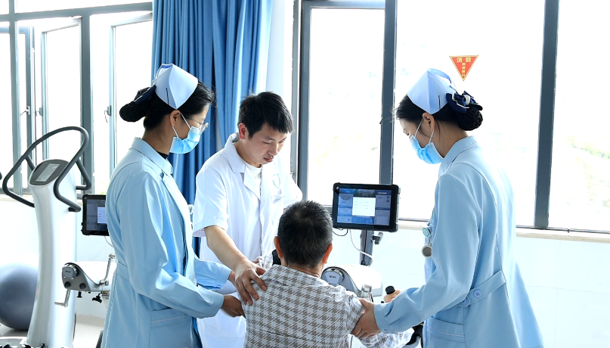
一、老年康复的目标人群
（一）出现多种潜在病因导致的疾病（老年神经系统疾病的康复―脑血管疾病、老年痴呆、帕金森病等）
（二）不明原因残疾
（三）不明原因新残损
（四）迅速恶化的残损、残疾、残障
（五）照料者难度加大，逐渐难以应付
（六）需要长期照料
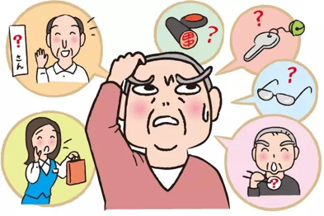
二、老年康复治疗有哪些呢？
1.运动疗法
（1）目的：改善身体性障碍和维持储备力，从而预防恶性循环，增加参加社会活动的一种方法。
（2）方法：
①肌力训练
②关节活动度训练
③耐力训练
④神经肌肉再教育和协调训练
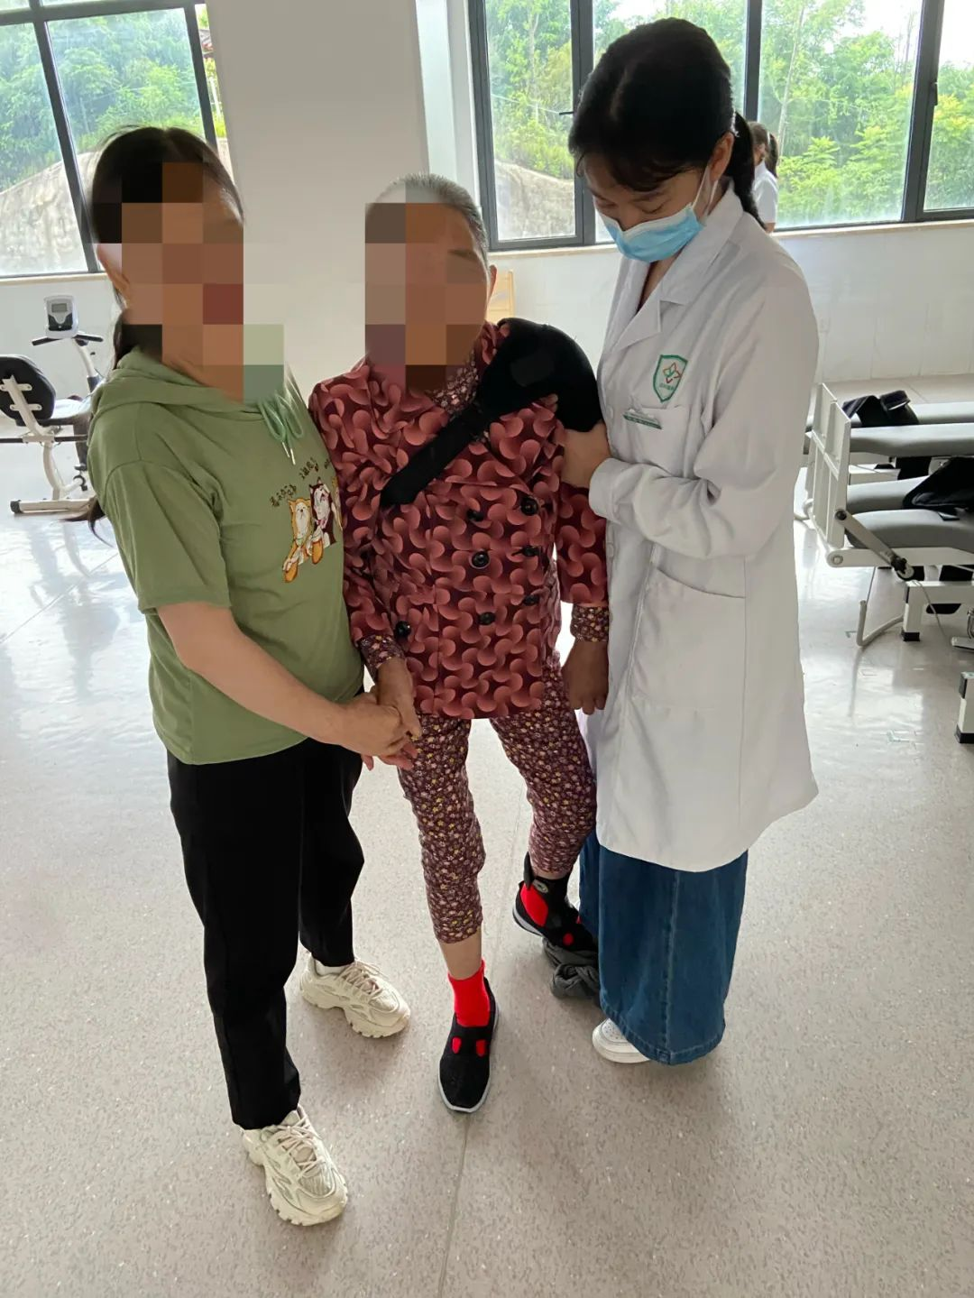
2.作业疗法
①生活方方面面的帮助躯体功能、心理、ADL的维持和改善。
②集体活动能使老人，以平等的心态与人接触，建立自信心，增加生活的乐趣。
③帮助患者实现自我，融入社会融入集体。
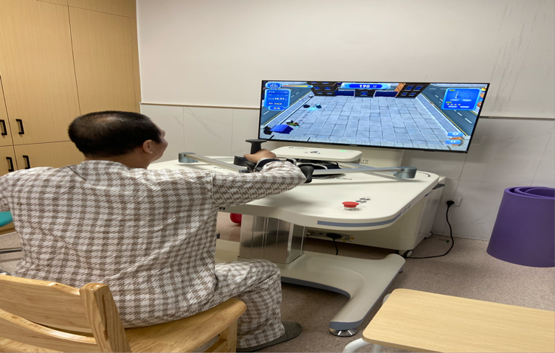
3.言语障碍与吞咽障碍康复治疗
（1）言语障碍：康复工作中常见到的是脑损伤引起的失语症与构音障碍，其主要通过康复训练手段得到改善，典型的代表：失语症构音障碍。
（2）吞咽障碍：脑血管病急性期的吞咽障碍发生率为30%~50%。随着病程的推移，百分比逐步下降。与病变部位有关，以双侧多发性集中在脑干部的病变者多见。吞咽障碍的后果是误吸和误吸性肺炎，另外会引起营养不良。专项的康复治疗包括：基础康复训练和直接训练（摄食训练）
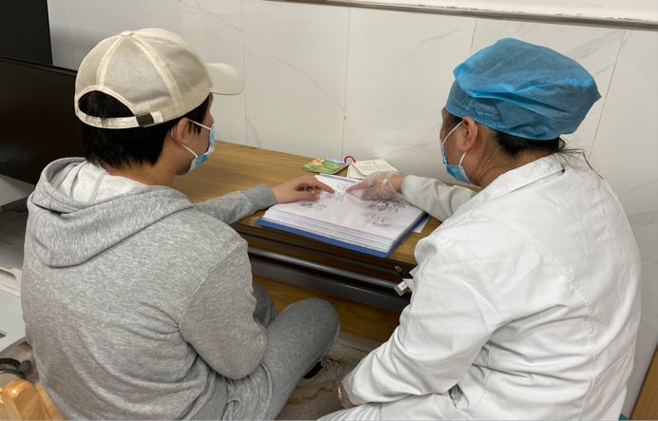4.理疗
又称物理因子治疗，是指应用声、光、电、冷、热、水、力、磁等物理方式治疗疾病的方法，其在临床上应用广泛，适用于多种疾病及创伤的治疗，如软组织损伤、神经性疼痛、运动功能障碍、急慢性炎症、疤痕、局部组织水肿、紧张焦虑等，此外，还可以与化疗联合用于某些肿瘤的治疗。与其他治疗手段相比，理疗具有创伤小，操作相对简单、毒副作用小、风险低，患者接受度高等优点，但需专业人员进行操作，且不同理疗手段针对人群不同，每种方法都有相对应的禁忌症，患者应注意选择适当的治疗方式以免受到伤害。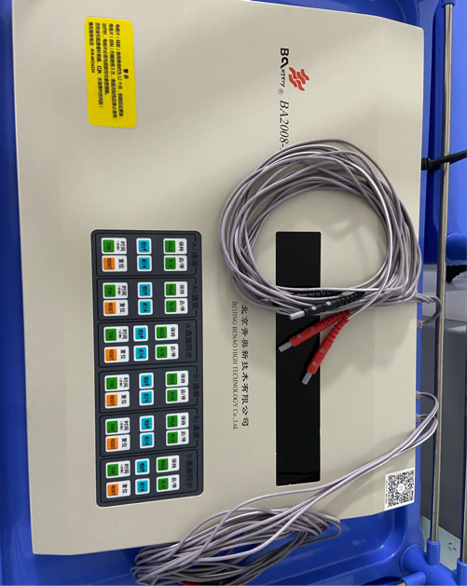
5.心肺的康复治疗
心脏康复作为一种整体的、具有成本效益的医疗策略，可以改善患者的预后，提倡采用持续性协作诊疗模式。心脏康复的具体组成部分包括医学评估、社会心理评估、运动处方、心脏危险因素干预、患者教育、行为指导和临床结局评估。心脏康复的利器：体外反搏简称EECP,是一种体外式的循环辅助装置，采用下肢加压气囊的方式在心脏舒张期序贯式充气，提高主动脉舒张压，增加冠状动脉灌注，改善心肌缺血，同时，在心脏收缩期前快速放气，降低心室后负荷，减少心脏做功，通过这种“开源节流”的方式，改善心肌缺血。EECP这种在心脏舒张期序贯充气方式不仅增加冠状动脉的血液供应，对脑、肾等其他器官缺血也有显著的作用。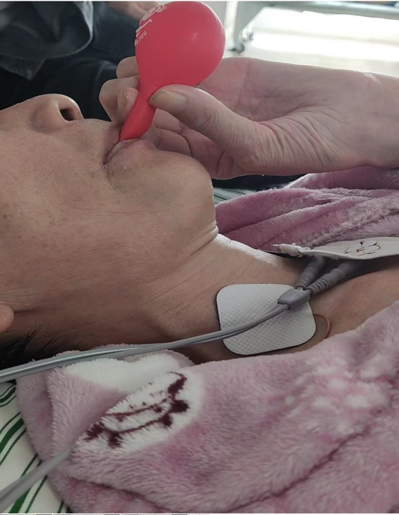

6.传统康复治疗
传统康复治疗是指运用传统康复治疗技术如针灸、拔罐、推拿按摩、中药熏蒸等非药物疗法治疗疾病。

老年康复知多少
老年康复
随着我国人口老龄化的到来、老年慢性疾病发病率的逐年升高，老年人口已成为医疗保健服务需求最大的人群，解决老年人的康复医疗问题是当今社会面临的重要挑战。老年康复在其发挥着其重要的功能和作用。
一、老年康复的目标人群
（一）出现多种潜在病因导致的疾病（老年神经系统疾病的康复―脑血管疾病、老年痴呆、帕金森病等）
（二）不明原因残疾
（三）不明原因新残损
（四）迅速恶化的残损、残疾、残障
（五）照料者难度加大，逐渐难以应付
（六）需要长期照料
二、老年康复治疗有哪些呢？
1.运动疗法
（1）目的：改善身体性障碍和维持储备力，从而预防恶性循环，增加参加社会活动的一种方法。
（2）方法：
①肌力训练
②关节活动度训练
③耐力训练
④神经肌肉再教育和协调训练

2.作业疗法
①生活方方面面的帮助躯体功能、心理、ADL的维持和改善。
②集体活动能使老人，以平等的心态与人接触，建立自信心，增加生活的乐趣。
③帮助患者实现自我，融入社会融入集体。

3.言语障碍与吞咽障碍康复治疗
（1）言语障碍：康复工作中常见到的是脑损伤引起的失语症与构音障碍，其主要通过康复训练手段得到改善，典型的代表：失语症构音障碍。
（2）吞咽障碍：脑血管病急性期的吞咽障碍发生率为30%~50%。随着病程的推移，百分比逐步下降。与病变部位有关，以双侧多发性集中在脑干部的病变者多见。吞咽障碍的后果是误吸和误吸性肺炎，另外会引起营养不良。专项的康复治疗包括：基础康复训练和直接训练（摄食训练）
4.理疗
又称物理因子治疗，是指应用声、光、电、冷、热、水、力、磁等物理方式治疗疾病的方法，其在临床上应用广泛，适用于多种疾病及创伤的治疗，如软组织损伤、神经性疼痛、运动功能障碍、急慢性炎症、疤痕、局部组织水肿、紧张焦虑等，此外，还可以与化疗联合用于某些肿瘤的治疗。与其他治疗手段相比，理疗具有创伤小，操作相对简单、毒副作用小、风险低，患者接受度高等优点，但需专业人员进行操作，且不同理疗手段针对人群不同，每种方法都有相对应的禁忌症，患者应注意选择适当的治疗方式以免受到伤害。
5.心肺的康复治疗
心脏康复作为一种整体的、具有成本效益的医疗策略，可以改善患者的预后，提倡采用持续性协作诊疗模式。心脏康复的具体组成部分包括医学评估、社会心理评估、运动处方、心脏危险因素干预、患者教育、行为指导和临床结局评估。心脏康复的利器：体外反搏简称EECP,是一种体外式的循环辅助装置，采用下肢加压气囊的方式在心脏舒张期序贯式充气，提高主动脉舒张压，增加冠状动脉灌注，改善心肌缺血，同时，在心脏收缩期前快速放气，降低心室后负荷，减少心脏做功，通过这种“开源节流”的方式，改善心肌缺血。EECP这种在心脏舒张期序贯充气方式不仅增加冠状动脉的血液供应，对脑、肾等其他器官缺血也有显著的作用。

6.传统康复治疗
传统康复治疗是指运用传统康复治疗技术如针灸、拔罐、推拿按摩、中药熏蒸等非药物疗法治疗疾病。
饮食指导：
首先要做到膳食平衡，需做到早睡早起，“三定、三高、三低、两戒”。
“三定”：定时、定量、定质；“三高”：高蛋白、高不饱和脂肪酸、高维生素；“三低”：低脂肪、低热量、低盐；“两戒”：戒烟、戒酒。多吃富含锌、锰、硒、锗类的食物，如海产品、贝壳类、鱼类、乳类、豆类、坚果类、蚕蛹、大蒜、蘑菇等食，少吃或不吃含铝多的食物。
饮食指导：
首先要做到膳食平衡，需做到早睡早起，“三定、三高、三低、两戒”。
“三定”：定时、定量、定质；“三高”：高蛋白、高不饱和脂肪酸、高维生素；“三低”：低脂肪、低热量、低盐；“两戒”：戒烟、戒酒。多吃富含锌、锰、硒、锗类的食物，如海产品、贝壳类、鱼类、乳类、豆类、坚果类、蚕蛹、大蒜、蘑菇等食，少吃或不吃含铝多的食物。

